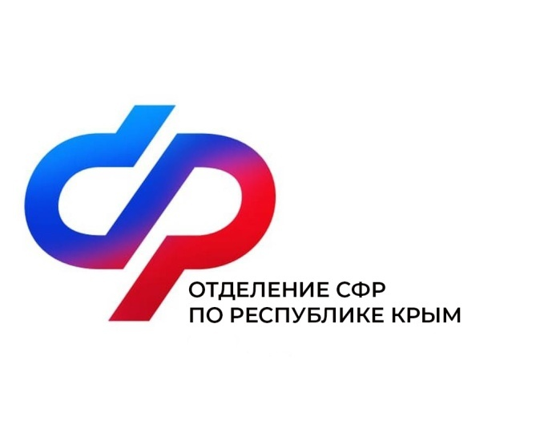

План мероприятий

Центра общения старшего поколения

в Кировском районе

на октябрь 2024 года

|  |  |  |
| --- | --- | --- |
| № | Наименование мероприятия | Дата проведения |
| 1 | «Мои года – моё богатство»  Мероприятие ко Дню пожилого человека | 1 октября  в 10:00 |
| 2 | Урок компьютерной грамотности «Ознакомление с электронными сервисами СФР, подача заявлений в электронном виде» | 8 октября  в 16:00 |
| 3 | Беседа с психологом «Сказкатерапия в жизни» | 14 октября  в 11:00 |
| 4 | Финансовая грамотность. Встреча с представителем Генбанка | 22 октября  в 11:00 |
| 5 | Рукоделие. Плетение изделий из бумажной лозы. | 28 октября  в 16:00 |